INVERNO 2026

SNEE ACADEMY
AUTUNNO INVERNO 2026

Attività equestri per tutte le età

YOUNG
QUANDO
Tutti i mercoledì, dalle 14 alle 18. Da ottobre a maggio
COSA SI FA
Attività equestre (lezioni in campo e di escursionismo, pony games), gestione della scuderia. Compiti e merenda.
Se c’è neve... ciaspolate a Prato Nevoso!
PER CHI
Dai 5 ai 14 anni
COSTO
Singola sessione 30€ - Abbonamento 4 sessioni 115€

RAGAZZI E ADULTI
QUANDO
Su richiesta
COSA SI FA
Attività equestre in campo, Scuola di Escursionismo, passeggiate, gestione scuderia e principi di teoria.
PER CHI
Dai 14 anni
COSTO
Lezione singola / di coppia da 1h30m - 40€ Abbonamento 4 lezioni 140€

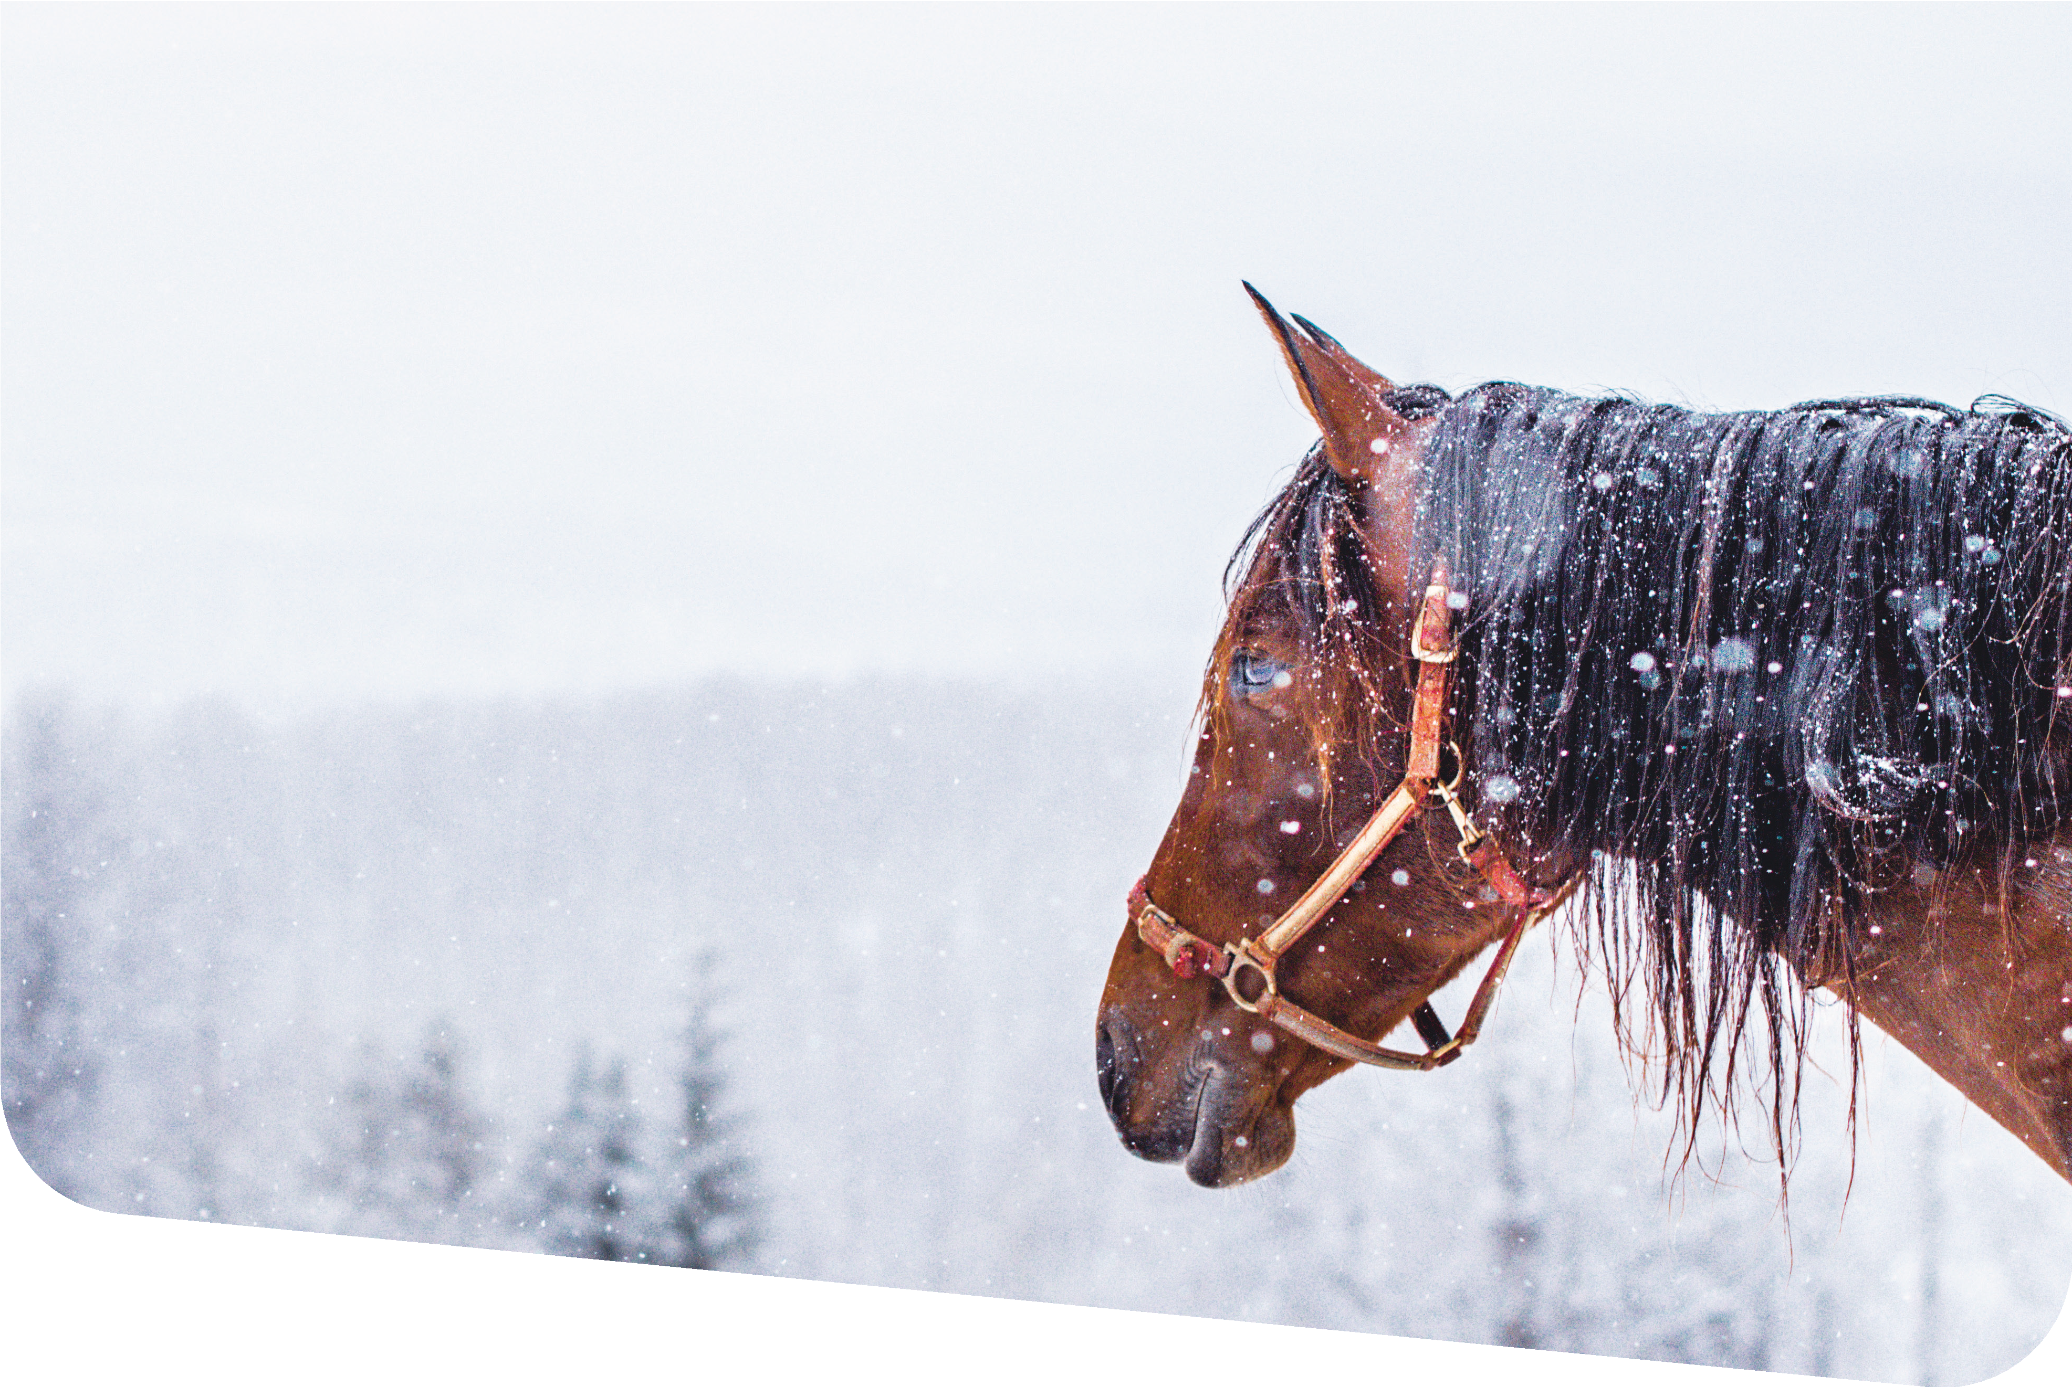

c/o La Canunia asd - Via delle Terme, 25, 12088 Lurisia CN

+39 339 7327877 / +39 393 3052668 | info@lacanunia.com

